任务申请部门 | 京津冀鲁大区 |  | 申请人 |  | 温鑫朝
任务提出时间 | 2019年 1 月 9 日 |  | 要求完成时间 |  | 2019年 1 月 11 日
客户姓名/职务 | 李想 |  | 联系电话 |  | 13810968563
费用归属 | 合同 |  | 合同名称 |  | 合同名称：北京市重点污染源自动监控能力建设（一期）项目-应用平台  合同编号：FA12513  合同期限：2014-02-01至2019-03-01
任务名称 | 关于自动监控2.0系统“污染源监控”不显示碳氢化合物（含非甲烷总烃）问题
工作要求 | 经排查:  1.通讯原始包存在改监控点下MN号上报的小时数据；如下图为原始报文  原始报文  ##0363ST=31;CN=2061;PW=123456;MN=100111380C3207;CP=&&DataTime=20190109130000;S01-Min=19.510,S01-Max=19.610,S01-Avg=19.568;S02-Min=8.125,S02-Max=8.372,S02-Avg=8.308;S03-Min=155.617,S03-Max=163.249,S03-Avg=159.391;S05-Min=2.960,S05-Max=3.351,S05-Avg=3.104;S08-Min=-0.118,S08-Max=-0.038,S08-Avg=-0.076,S08-Cou=0.000;25-Min=12.528,25-Max=21.109,25-Avg=14.601,25-Cou=0.118&&9E81  CRC校验后的报文  ##0363ST=31;CN=2061;PW=123456;MN=100111380C3207;CP=&&DataTime=20190109130000;S01-Min=19.510,S01-Max=19.610,S01-Avg=19.568;S02-Min=8.125,S02-Max=8.372,S02-Avg=8.308;S03-Min=155.617,S03-Max=163.249,S03-Avg=159.391;S05-Min=2.960,S05-Max=3.351,S05-Avg=3.104;S08-Min=-0.118,S08-Max=-0.038,S08-Avg=-0.076,S08-Cou=0.000;25-Min=12.528,25-Max=21.109,25-Avg=14.601,25-Cou=0.118&&9E81  2.使用CRC校验工具判断报文是否存疑，校验结果与发送原始报文一致  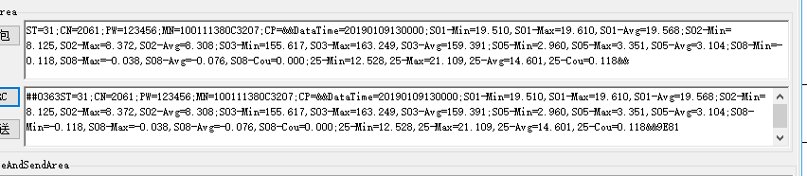  3.查询通讯config.mdb中的pollutantcode表，已存在碳氢化合物（含非甲烷总烃）污染因子项；查询数据库Dictionary.PollutantCode表中页存在碳氢化合物（含非甲烷总烃）污染因子项；  4.查询数据库MonitorOperationData.GasFacHourData表中已存在碳氢化合物（含非甲烷总烃）数据，如图  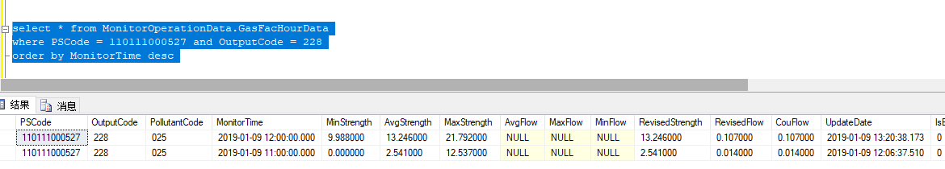  - 发现转发到3.1的数据能在“污染源监控”中显示出碳氢化合物（含非甲烷总烃）。  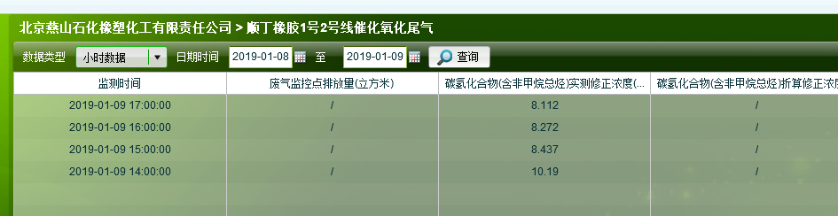  6.调取“污染源监控”模块的数据查询存储过程，详见ProcV2GetPCHourDataStrength.txt文件  企业名称：中国石油化工股份有限公司北京燕山分公司 pscode:110111000527  监控点名称：橡塑顺丁 outputcode：228  查询详细见详细文档。  自动监控2.0平台涉及服务器  http://10.17.11.42/AutoMonitorWebSite/main.aspx  登陆用户名system密码11111111  超级管理员：用户名jointskysystem 密码:jointskypsm给system授权  应用：10.17.11.42 ---administrator---1qaz@WSX  通讯：10.17.11.101---administrator---Bjhbj.com  数据库：10.17.12.1 ---administrator---Bjhbj.com  账号：sa 密码：123.com  申请部门负责人审批：
实施部门  审批 | 签名/时间：
实施人 | 责 | 工作量 |  |  |  | 完成时间 | 年 月 日
完成情况确认 | 实施部门确认： 申请人确认：
满意度评价 | □优秀（5分）□满意（4分）□一般（3分）□较差（2分）□很差（1分）  若任务单实施过程优秀、较差或很差，请给出原因：  签名/时间：
特殊情况说明

